Bilag 2. Stauder, som er egnede til udplantning på tomme gravsteder mv.

Dansk navn | Latinsk navn | Eksempler på sorter | Højde og vækst | Blomstring | Krav | Anvendelse | Foto
Blåhat | Knautia arvensis |  | Lav bladroset med 60 - 80 cm høje blomsterstængler | juni - oktober Blå-lilla | Trives i sol, på veldrænet, gerne sandet og kalkrig jord | Hjemmehørende art Særdeles værdifuld for bier og sommerfugle | 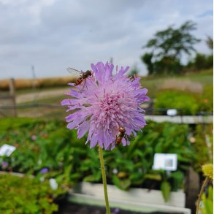 | Foto: Staudestedet
Makedonsk blåhat | Knautia Macedonica | Mange sorter og farvevarianter | Lav bladroset med 30 - 40 cm høje blomsterstængler, nogle sorter op til 100 cm. | juni – sept.  Mørk rødlilla, hvid, flere farver | Trives i sol, på veldrænet, gerne sandet og kalkrig jord | Meget værdifuld for bier og sommerfugle  Kan bruges i buketter | 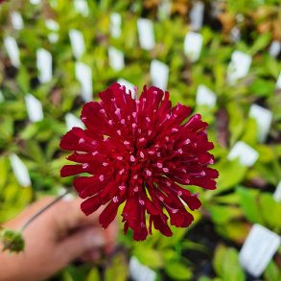 | Foto: Staudestedet
Røllike | Achillea Millefolium |  | Normalt 50 – 60 cm Nogle sorter 100 – 120 cm.  Flade blomsterskærme | Juni – august Fås i mange farver, f.eks. hvid, gul, rosa, rød, orange | Trives i sol  På normal til tør jord.  Også sandet og kalkrig jord | Hjemmehørende art.  Særdeles værdifuld for bier og andre insekter. God til buketter | 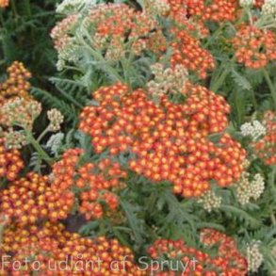 | Foto: Staudestedet
Mjødurt | Filipendula vulgaris | F.eks. Plena | 30 – 40 cm.  Lav men tæt bestand | Juni – juli  Hvide blomster | Trives i sol og halvskygge  Alm. havejord  Gerne ler, fugtig | Hjemmehørende art (men anden sort)  Meget værdifuld for bier og sommerfugle.  Kan også bruges i buketter | 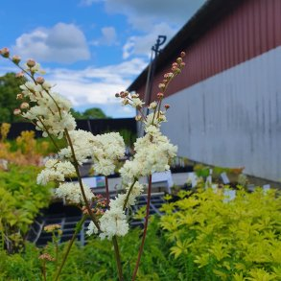 | Foto: Staudestedet
Storkenæb | Geranium sp. | Utroligt mange arter og sorter.  Eks. Rozanne | Mange sorter 40 – 50 cm, nogle lavere og nogle sorter op til 70 cm. | Juni – oktober  Nogle sorter er sene, juli – nov.  Mange farver blomster og løv | Sol/halvskygge  Alm. havejord, både på sand og ler | Insektvenlig  God bunddækkeplante, kan bruges på store flader | 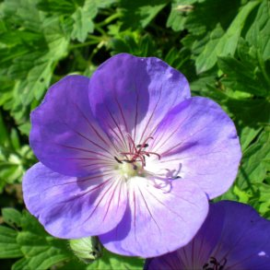 | Foto: Staudestedet
Hjortetrøst | Eupatorium cannabinum  Eupatorium rogusum  Eupatorium maculatum | Eks. Plenum  Eks. Chokolate  Flere sorter og farvevarianter | 100 – 200 cm.  Kraftig og opret staude, som normalt ikke vælter | August – sept.  Nogle sorter til senere.  Flere farver, fra hvid – rosa – mørk rosa | Sol – skygge  Alm. havejord, gerne på ler, ikke for tørt | Eupatorium cannabinum er hjemmehørende art.  Værdifuld for insekter.  God til buketter  Velduftende | 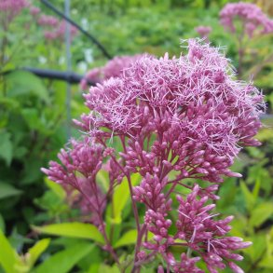 | Foto: Staudestedet
Stjerneskærm | Astrantia major | Mange sorter og farvevarianter  F.eks. Roma | 50 – 60 cm, op til 75 cm | Juni – august  Fås i hvid, rosa og mørk rosarød | Sol/halvskygge gerne fugtig næringsrig jord | God for vilde bier og sommerfugle  God til buketter | 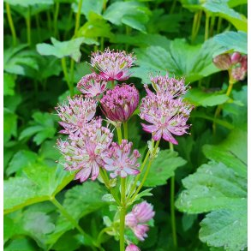 | Foto: Staudestedet
Lodden løvefod | Alchemilla mollis | Flere sorter med løv i forskellige former og nuancer | Normalt 30 – 40 cm  Middelkraftig staude | Juni – sept.  Kan skæres ned og blomstre igen. Blomster gul-grønne med dekorativt løv | Sol/halvskygge  Alm. havejord, både sand og ler | God for vilde bier og sommerfugle  God som ’fyld’ i buketter  God bundækkeplante, let at opformere | 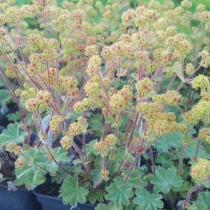 | Foto: Staudestedet
Høstanemone | Anemone Japonica  Anemone hupehensis | F.eks. Konigin Charlotte (rosa) eller Honorine Jobert (hvid) | Normalt 40 – 50 cm, men nogle sorter er lavere, nogle højere, helt op til 120 cm. | August – oktober  Hvide, rosa og andre farver.  Nogle har enkle blomster, andre halvfyldte | Sol/halvskygge  Alm. havejord, gerne ler og ikke for tørt | God for vilde bier og sommerfugle  God til buketter | 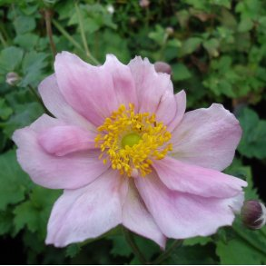 | Foto: Staudestedet
Solhat | Rudbeckia fulgida | F.eks. Little Gold Star eller Goldsturm | Op til 60 cm  Middelkraftig staude | Juli – oktober  Gul med sort midte.  Findes også som grøn med sort midte | Trives i sol  Alm. havejord, gerne ler og ikke for tørt | God for vilde bier og sommerfugle  God til buketter, frøstand også som tørret  Meget iøjnefaldende på kirkegården | 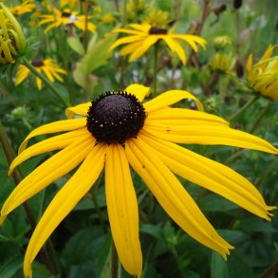 | Foto: Staudestedet
Purpursolhat | Echinacea purpurea | F.eks Magnus eller White Meditation Mange sorter og farver | 80 – 100 cm. Nogle sorter lidt lavere.  Kraftig staude | Juli – september  Flere farver, pink, orangerød, gul, hvid | Trives i sol  Alm. havejord, gerne sand og ikke for tørt | God for vilde bier og sommerfugle  God til buketter frøstand også som tørret  Meget iøjnefaldende på kirkegården | 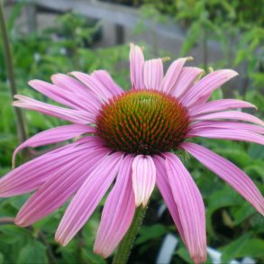 | Foto: Staudestedet
Sankt Hansurt | Sedum Spectabile  Sedum telephium  Sedum hybrid | F.eks. `Brillant`  + flere sorter  F.eks `Matrona`  + flere sorter  F.eks. ’Purple Emperor’ + flere | 30 – 40 cm. Nogle sorter lidt lavere, nogle sorter op til 50 cm. | August – sept.  Forskellige farver på både blomster (pink, rosa, gul) og løv (rødt, grønt) | Gerne fuld sol  Tåler tørke.  Alm. havejord og på både ler og sand | God for vilde bier og sommerfugle  God til buketter frøstand også som tørret | 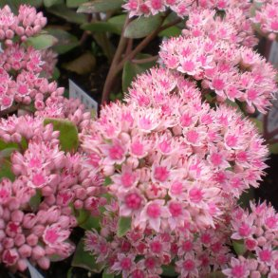 | Foto: Staudestedet
Perlekurv | Anaphalis triplinervis |  | 30 – 50 cm  Tæt bestand | Juli – september  Blomster hvide, med grågrønt løv | Trives i sol  Alm. havejord, også på sand og kalkrig jord | God for vilde bier og sommerfugle  God til buketter, både som frisk og som tørret | 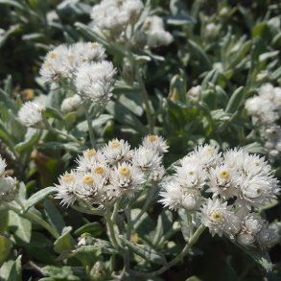 | Foto: Staudestedet
Vortemælk | Euphorbia polychrome  Euphorbia  amygdaloides | Flere arter og sorter, forskellige farvevarianter | 40 – 50 cm  Middelkraftig, men tæt bestand | Maj – juni  Blomster gule eller limegrønne  Med dekorativt løv | Sol/halvskygge nogle sorter i dyb skygge.  Alm. havejord på både sand og ler | God til buketter  God bunddække | 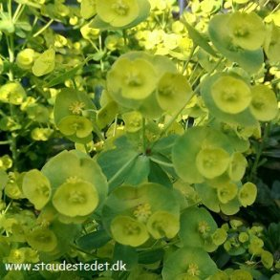 | Foto: Staudestedet
Duehoved | Chelone obliqua | F.eks. 'lyonii' (rødblomstret), 'glabra' (hvid) | 50 – 60 cam, nogle sorter op til 100 cm | Juli – september  Fås i pink og hvid | Sol/halvskygge  Alm. havejord på både sand og ler. Flottest på lidt fugtig jord | God til buketter | 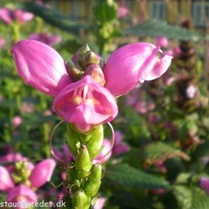 | Foto: Staudestedet
Asters | Aster dumosus  Flere arter | Herbstg. v. Bresserhof  Flere sorter og farvevarianter | Normalt ca. 60 cm.  Andre sorter op til 100 – 150 cm. | August – okt. | Trives i sol  Alm. havejord  På lerjord, andre sorter på sand | Meget insektvenlig | 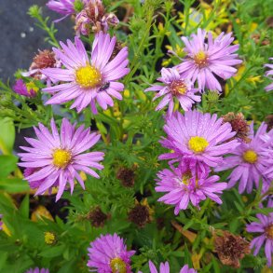 | Foto: Staudestedet
Løvehale | Phlomis russeliana og  Phlomis samia | Flere arter og sorter | 80 – 100 cm  P. samia op til 150 cm | Juli – august  P. Russeliana med gule blomster  P. samia med rosa | Sol/halvskygge  Alm. havejord på både ler og sand, tør jord | God for vilde bier og sommerfugle  Flotte frøstande  Står grøn hele vinteren | 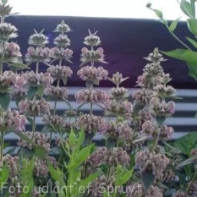 | Foto: Staudestedet
Katteurt / blåkant | Nepeta Faassenii | F.eks. "Blue Wonder", `Walkers Low`  Flere sorter | 20 – 50 cm høj afhængig af sort | Juni – sept.  Blålilla blomster | Trives i sol  Alm havejord, både på sand og ler, tør jord | God for vilde bier og sommerfugle  God til buketter | 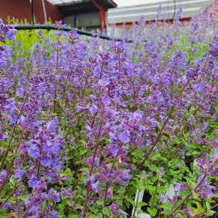 | Foto: Staudestedet
Slangeurt | Polygonum bistorta  (Persicaria bistorta) | F.eks. Superba | Lav - middelkraftig plante med 50 cm høje blomsterstilke | Juni – august  Rosa | Sol/halvskygge  Alm. havejord på både ler og sand | God for vilde bier og sommerfugle  God i buketter  God bunddække | 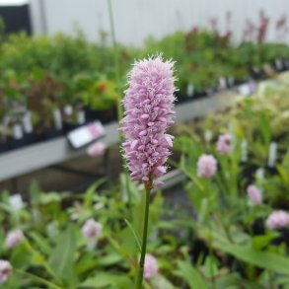 | Foto: Staudestedet
Kertepileurt  Tæppepileurt | Persicaria amplexicaulis  Persicaria affine | Flere sorter  Darjeeling Red | Ca. 80 cm høj, men også lavere sorter og sorter op til 170 cm. | Juli – sept./okt.  Rosa – rød, men findes også i hvid. | Sol/halvskygge  Ikke for tørt.  Alm. havejord på ler og sand | God for vilde bier og sommerfugle  God i buketter  God bunddække | 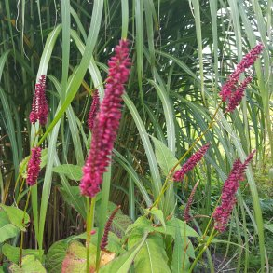 | Foto: Staudestedet
Kærminde-søster | Brunnera macrophylla | Flere sorter | 30 – 50 cm.  Tæt og ret lav bevoksning | April – maj  Normalt blå, men fås også i hvid. | Trives både i sol og skygge. Alm. havejord på både sand og ler. | Meget insektvenlig, især da den er en af de tidlige stauder. | 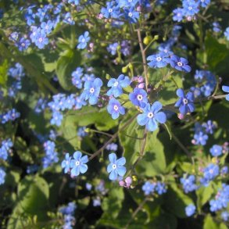 | Foto: Staudestedet
Staudesalvie | Salvia nemorosa | Mange sorter  f.eks. caradonna | 30 – 50 cm, men nogle sorter er højere | Juni – august, afhængig af sort  Flere farver, fra lyseblå til mørk blålilla eller rødviolet | Trives i sol  Alm. havejord, gerne sand, kalkrig og veldrænet | God for vilde bier og sommerfugle  God til buketter | 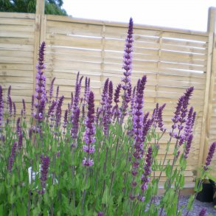 | Foto: Staudestedet
Floks | Phlox | Mange sorter og arter | De fleste 60 – 80 cm, men der er sorter, som er lavere og nogle som er op til 140 cm. | Juli – august  Mange farver, rosa, orangerød, rød, lilla, hvid | Sol/halvskygge  Alm. havejord, gerne ler og kalkrig jord | God for vilde bier og sommerfugle  God til buketter | 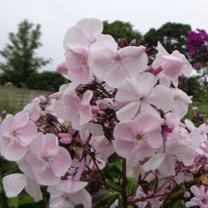 | Foto: Staudestedet
Astilbe | Astilbe chinensis | Flere arter og mange sorter, f.eks. `Pumila` | 30 – 80 cm høj afhængig af sort. | Juli – august  Mange farve-varianter (hvid, rosa, purpur), også forskelligt løv | Trives i skygge og halvskygge.  Tåler dårligt fuld sol. Gerne på fugtig og sur bund. Ler | God i buketter | 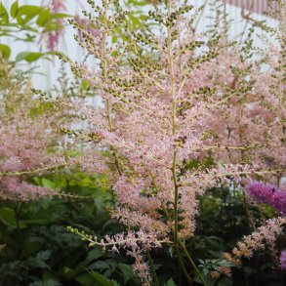 | Foto: Staudestedet
Lavendel | Lavendula angustifolia | F.eks. ’Hidcote blue’ | 40 – 50 cm høj.  Bør klippes ned om foråret for at undgå at lavendlerne bliver for træagtige | Juli – august  Blålilla | Trives i sol  Alm. havejord, gerne sand, veldrænet og evt. kalkrig jord. | God for vilde bier og sommerfugle  Blomster kan tørres og anvendes til duft og dekoration | 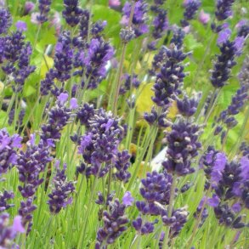 | Foto: Staudestedet
Havebetonie | Stachys grandiflora | Mange sorter, f.eks.`Hummelo` | Normalt 50 – 70 cm.  Der findes også helt lave sorter. | Juli - august | Sol/halvskygge  Alm. havejord, gerne ler og kalkrig jord | God for vilde bier og sommerfugle  God til buketter | 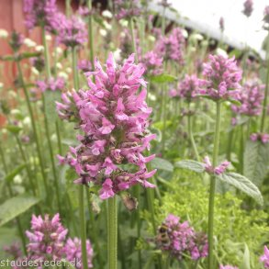 | Foto: Staudestedet
Lammeøre | Stachys byzantina | Flere sorter | 20 cm.  Lav, tæt bestand | Juni – august  Lilla blomster  Nogle sorter blomstrer sjældent.  Har gråt løv | Trives i sol  Alm. havejord på både sand og ler, gerne veldrænet | God for vilde bier. Herunder som redemateriale for humlebier  God til dekoration | 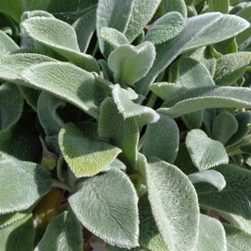 | Foto: Staudestedet
Pragtskær | Laitris spicata | Flere arter og sorter  F.eks. ’kobold’ | 50 – 100 cm. | Juli – september  Purpur - lilla | Sol/halvskygge  Alm. havejord, på ler og sand | God for vilde bier og sommerfugle  God til buketter | 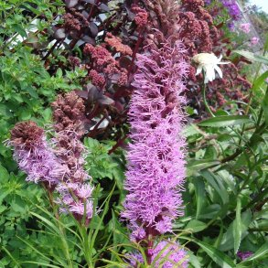 | Foto: Staudestedet
Hosta / Funkia | Hosta sp. | Utroligt mange arter og sorter  F.eks.  "Big Daddy", "Queen Josephine" | Lave sorter 30 – 40 cm og højere sorter op til 80 cm. | Juli – august  Sorterne har meget forskelligt løv, ensfarvede eller brogede blade | Sol – skygge  Alm. havejord, gerne ler og på surbund | Især bladene kan være smukke i buketter  Kommer sent om foråret, så husk hvor de står ved første tur med skuffejernet. | 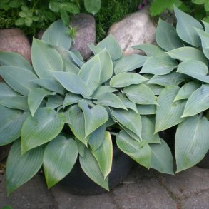 | Foto: Staudestedet
Guldjordbær | Waldsteinia ternata |  | 10 – 15 cm  Lav, men meget tæt bevoksning | Maj – juni  Gule blomster og dekorativt løv | Både i skygge halvskygge og i fuld sol.  Alm havejord, veldrænet, tåler tørt sted | Insektvenlig  God lav bunddække, let at opformere.  Grøn om vinteren | Foto på vej
Lungeurt | Pulmonaria officinalis  Pulmonaria obscura | Flere arter og mange sorter | 30 – 40 cm.  Lav men tæt vækst. | Marts – maj  En af de tidligste stauder.  Flere farver, fra pink/lilla til lyse-blå | Halvskygge og skygge  Almindelig havejord, gerne ler og kalkrig jord | Hjemmehørende  Meget værdifuld for insekter, bl.a. pga. den tidlige blomstring.  Delvis grøn om vinteren  God bunddække og kant | 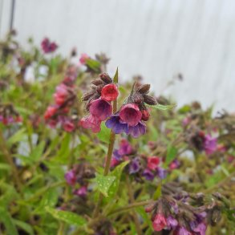 | Foto: Staudestedet
Bispehue | Epimedium sp | Flere arter og sorter | 20 – 30 cm  Lav tæt vækst med dekorativt løv | April – maj  Forskellige farver, rosa, men også hvid og orange | Halvskygge og skygge  Alm. havejord på ler og i skovbund og surbund | God bunddækkeplante | 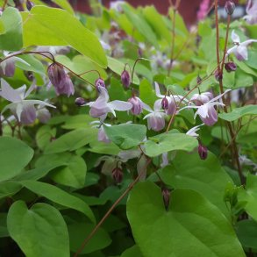 | Foto: Staudestedet
Julerose og påskeklokker | Helleborus orientalis | Mange forskellige sorter, flere farver | 50 – 60 cm  Rimelig tæt vækst | Februar – april  Flere farver fra rød, rosa til hvid | Halvskygge, men tåler også sol. Gerne nærings- og humusrig jord | Værdifuld for insekter, bl.a. pga. den tidlige blomstring.  Grøn om vinteren  Plantes evt. sammen med andre stauder | 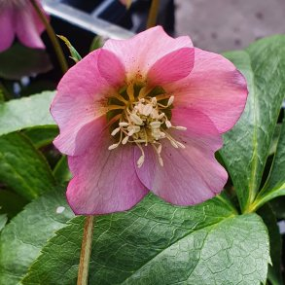 | Foto: Staudestedet
Kæmpe-stenbræk | Bergenia cordifolia | Flere sorter | 30 – 40 cm  Meget tæt vækst med store blade | April – maj  Rosa – pink blomster  Med blade i flere farver | Sol/halvskygge  Alm. havejord  På ler | God for vilde bier og sommerfugle  Meget anvendt bund-dække plante. | 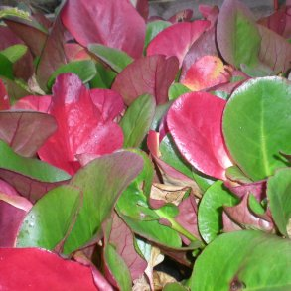 | Foto: Staudestedet
Hasselurt | Asarum eurpaeum |  | 10 cm  Lav tæt vækst | Maj  Smukke mørke-grønne blade | Halvskygge  Alm. havejord | En klassisk bunddækkeplante på skyggefulde steder  Grøn om vinteren  Har ingen særlig værdi for bier mv. | 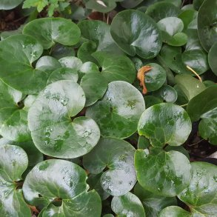 | Foto: Staudestedet
Vinterglans | Pachysandra terminalis | F.eks. Green carpet | 15 cm  Lav tæt vækst | Maj  Hvide blomster | Halvskygge  Fugtig bund, også gerne surbund | En klassisk bunddækkeplante på skyggefulde steder  Grøn om vinteren  Har ingen særlig værdi for bier mv. | Foto på vej

